**Impresoras: Un Viaje a Través de la Tecnología de la Impresión**

# Breve Historia de la Evolución de las Impresoras

#### Los Primeros Pasos

#### Las impresoras comienzan en la Revolución Industrial en 1940 aprox con desarrollos y diseños de la primera impresora Charles Babbage, lastimosamente nunca pudo ver su obra hecha realidad, sin embargo 50 años más tarde un grupo de ingenieros decidieron ensamblarla. Estaba formada por más de 400 mil piezas y pesaba cerca de 2,5 toneladas.

#### Reconstruirán el primer computador de la historia • ENTER.CO

#### The HPPrint ProjectLuego del descubrimiento de Charles, la tecnología de impresión avanzo muy rápido y en 1953, Remington Rand crea la impresora UNIVAC High Speed Printer, la cual estaba compuesta de 4 gabinetes, una fuente de alimentación, la máquina de impresión, un dispositivo de control y la comprobación y, un lector de cinta. Esta impresora ofrecía una velocidad capaz de imprimir 600 líneas de texto por minuto.

#### La Era de las Matrices de Puntos

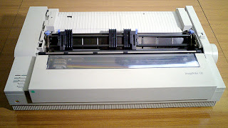4 años más tarde (1957) es puesta en venta por parte de IBM la primera impresora de matriz de punto. Poseen una cabeza de impresión que se desplaza de izquierda a derecha utilizando agujas para golpear una cinta entintada (entre 9-18 y 24), muy similar al funcionamiento de una máquina de escribir. Se popularizaron en la década de 1970. Estas impresoras eran ruidosas y lentas, pero permitieron a las personas imprimir texto y gráficos simples.

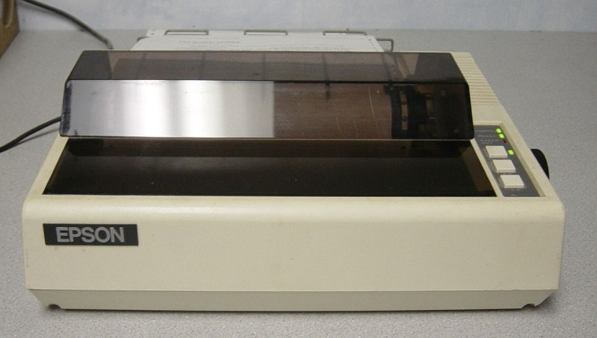

<https://www.youtube.com/watch?v=xhrxHGr4agc>

9:28 10:55

En 1970 la Centronics Model 101 Esta impresora fue presentada en el Congreso Nacional de computación del año 1970.Su cabeza de impresión incluir un sistema de impacto de 7 agujas. Esto, llevo a la marca Cetronics a proclamarse la creadora de la **primera impresora Matricial de la historia.**

////

Modelo IBM 3211 (1970)

El 30 de junio de 1970, la computadora IBM System/370 disponía de una impresora de alta velocidad, la IBM 3211, que había sido desarrollado por Endicott. Además de la fabricación de 3211, SMD Endicott es responsable de otros equipos periféricos utilizados con la IBM System/370, incluida la IBM 2821 modelo 6 unidad de control, e IBM 3210 modelo 1 y modelo 2 consola de impresora.

Láser Xerox (1971)

En 1938, Chester Carlson invento un proceso de impresión en seco llamado electrofotográfica Set, comúnmente llamado Xerox, la tecnología base para las futuras impresoras láser. El ingeniero de Xerox Gary Starkweather adopto la tecnología de copia de la impresora añadiéndole un haz de láser con el proceso de la xerografía para crear una impresora láser.

Láser Printer EARS

La primera impresora láser llamada EARS, fue desarrollada en el Xerox Parc (Xerox Paro Alto Research Center) comenzando en 1969 y finalizando en noviembre de 1971.

////

#### El Auge de la Tecnología Láser

Las impresoras láser, que utilizan un haz láser para transferir tinta a papel, llegaron a finales de la década de 1970 y se hicieron populares en la década de 1980. Su alta velocidad y calidad de impresión las convirtieron en la opción preferida para oficinas y empresas.

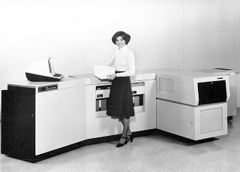Xerox9700 Electronic Printing System fue un Sistema de impresión electrónica xerographica. Fue el primer producto con impresora láser Xerográfica(este proceso crea una imagen mediante el uso de electricidad estática para atraer tóner a un tambor de formación de imágenes antes de que se transfiera y se adhiera a un sustrato), se comercializo en 1977. Y es descendiente directo de la impresora PARC “EARS” que fue la pionera en la exploración del láser óptico

//////////

**Hewlett Packard (1976)**

En la década de los 70 se desarrolla la tecnología de inyección de tinta. Los investigadores tuvieron dificultades para crear un flujo controlado de tinta desde el cabezal de impresión a la página.

En 1976, la Hewlett Packad creo la primera impresora de inyección de tinta, pero solo fue hasta 1988 cuando llego a los hogares de los consumidores. Ofrecía una velocidad promedio de apenas 2 páginas por minuto.

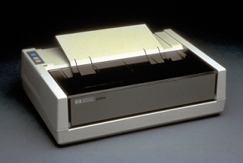

**Impresora de margarita (1978)**

En 1978 se crea la impresora de margarita, que únicamente podía escribir letras y números, pero tenía calidad de máquina de escribir. Las impresoras margarita se basan en el principio de las máquinas de escribir. Una matriz en forma de margarita contiene “pétalos” y cada uno de estos posee un carácter en relieve.

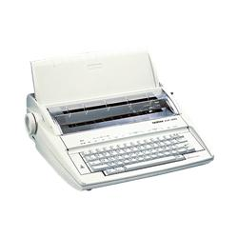

**Apple Computer – ImageWriter (1983-1984)**

La primera imageWriter fue pensada para ser utilizada con el Apple II. Esta impresora podía producir tanto imágenes como el texto, hasta una resolución de 144 DPI y una velocidad de cerca de 120 CPS. En modo texto, la cabeza movía en ambas direcciones mientras que para imprimir gráficos la cabeza solamente se movía en una dirección

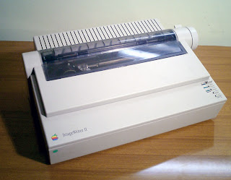

**Apple Computer – LaserWriter (1984-1986)**

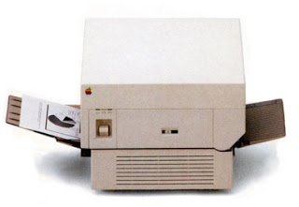En 1984 Apple Computer crea un prototipo de impresora, la LaserWriter, fue un salto importante, ya que esta impresora una impresión de texto y gráficos con una calidad comparable a la de la imprenta profesional. Lo consiguieron gracias al uso de un lenguaje de descripción de página llamado adobe PostScript, con este lenguaje se imprimían textos y gráficos escalables de alta resolución.

**HP- LaserJet Classic (1984)**  
En 1984, HP introdujo la primera impresora LaserJet en la feria COMDEX de las vegas, aquella modelo revolucionaria un mercado que acogió con timidez aquel primer modelo que, de hecho, era complicado de usar porque no había software preparado para ella, pero que pronto comenzaría a valorar las ventajas de esta tecnología. La LaserJet Classic contaba nada menos que U$ 3.495 de la época.

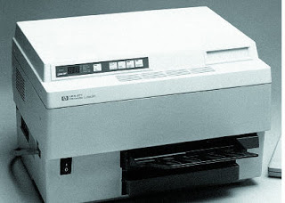

**RET & PCL 5 (1990)**

Hawlett Packard presento en mayo de 1990 la tecnología RET (Resolution Enhancement Technology) que incrementaba prácticamente la calidad de impresión  además, gracias al PCL 5, los usuarios podían aumentar y disminuir el tamaño de las fuentes sencillamente. ello tuvo un gran efecto en el software de procesado de textos y marco un nuevo estándar en la industria, puesto que los usuarios ya no estaban limitados a utilizar únicamente los tamaños 10 y 12.

La primera impresora láser de menos de U$ 1000 (1990)

La LaserJet IIP fue lanzada en septiembre de 1990 y se convirtió en la primera impresora láser persona en bajar de los U$ 1000. La LaserJet  IIP ofrecía a los usuarios la misma calidad de impresión que su predecesora, la LaserJet II, pero a la mitad de precio y tamaño.

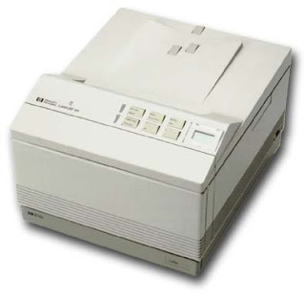

**La primera impresora de Red (1991)**

En marzo de 1991 HP lanzo la primera impresora con conectividad de red de área local, la LaserJet IIIsi. Los clientes podían conectar su impresora directamente a una red Ethernet o Token Ring a través del servidor de impresión HP JetDirect, que ofrecía un rendimiento superior, una mayor flexibilidad y permitía compartir la impresora en un grupo de trabajo. La LaserJet IIIsi fue también la primera impresora de HP en ofrecer Adobe PostScript, en contraposición a los cartuchos de fuente ofrecidos en anteriores modelos.

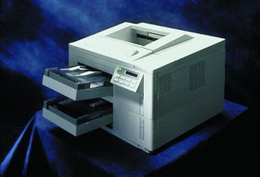

**Apple Computer (1992)**

En febrero de 1992, Apple Computer lanza la StyleWriter, incluyendo un driver que permitía utilizar la tecnología Apple IIgs System Software 6.

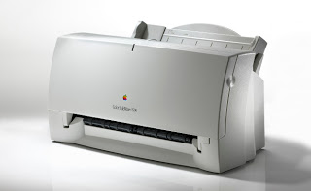

**Impresora de comunicaciones Bidireccionales (1992)**

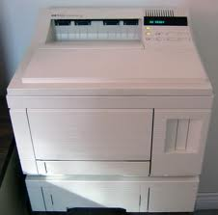La LaserJet 4, fue lanzada en octubre de 1992, fue la primera impresora de HP en soportar comunicaciones extensivas bidireccionales. Desde ese momento las impresoras de red se podían comunicar con los ordenadores y viceversa. Este hito permitió avances en la gestión de redes de impresoras. Además, la LaserJet 4 fue la primera en ofrecer una resolución de 600 ppp y utilizar toners microfino para una mayor calidad de impresión. También fue la primera LaserJet en incorporar fuentes TrueType, que asegura una total correspondencia entre las fuentes impresas y las mostradas en la pantalla.

**Software JetAdmin y soporte de red multiprotocolo (1993)**

Hp lanzo en abril de 1993 el software JetAdmin, el primer software de gestión de impresión basada en una GUI (Graphic User Interface), acompañando el lanzamiento de la LasrHet 4Si, Gracias a JetAdmin se podían instalar y gestionar varias impresoras de una red local desde el ordenador del administrador de red. Además, la LaserJet 4si fue la primera impresora con soporte JetDirect multiprotocolo, que permitía conectarse y procesar trabajos desde un PC, un MAC y redes UNIX.

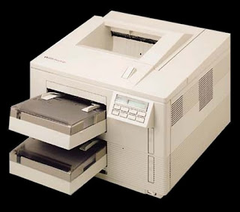

**MET y ahorro de energía (1993)**

En mayo de 1993 se lanzó la LaserJet 4L, junto a ella se presentó una nueva tecnología de HP, la MET (Memory Enhancement Technology), una solución económica que permitía a los usuarios guardar más información ocupando menos memoria. Fue además la primera LaserJet que incluía un modo de ahorro de energía que apagaba automáticamente la maquina cuando no se estaba utilizando, con el consiguiente ahorro energético asociado. Poco después en febrero de 1994, las impresoras láser de HP obtuvieron la certificación Energy Star de la EPA (Enviromental Protection Agency).

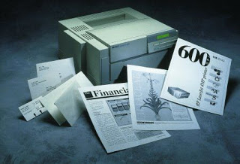

**Un nuevo estándar de rendimiento (1994)**

HP elevo el estándar mundial de impresiones de las 8 ppm (páginas por minuto) a las 12 ppm con el lanzamiento de la LaserJet 4 Plus.

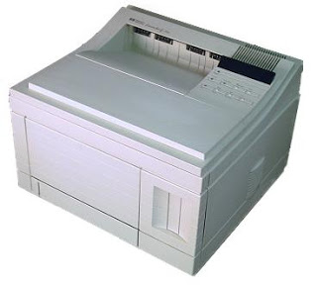

**La primera impresora láser de formato apaisado (1994)**

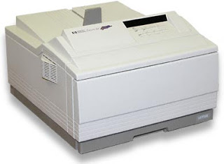La LaserJet 4v fue la primera impresora de HP de formato apaisado, lanzada en septiembre de 1994, se convirtió en el referente en cuanto a precio y rendimiento para impresiones de 11×17.

**La primera LaserJet Color (1994)**

Hp entro en el mercado de la impresión láser color en septiembre de 1994 con la Color LaserJet, con un coste medio por página de menos de 10 céntimos la Color LaserJet ofrecía a las empresas una alternativa económica a los centros de impresión  que cobraban U$ 1 o más por cada copia a color. Ademas, el software ColorSmart simplificaba y optimizaba la impresora en color.

**MIB & SNMP (1994)**

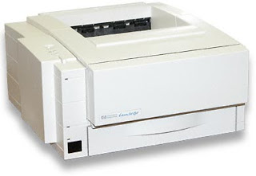En septiembre de 1994, HP contribuyo a ratificar un acuerdo sectorial para la utilización de los estándares de impresión en red MIB (Managed Information Base) y el protocolo Simple Network Management (SNMP). Ambos mejoraban la experiencia de impresión fuera cual fuera la impresora y la red utilizada.

**La primera impresora láser con tecnología por infrarrojos (1995)**

La LaserJet 5P, lanzada por HP en marzo de 1995 fue la primera impresora del mercado en incorporar tecnología inalámbrica por infrarrojos.

**Apple Computer (1995)**

En 1995, Apple Computer presenta la primera impresora láser a color, la Color Láser Printer 12/600PS. La impresora 600×600 PPP viene con 12 MB de RAM, utilizando un diseño canon, su precio ronda los U$ 7000.

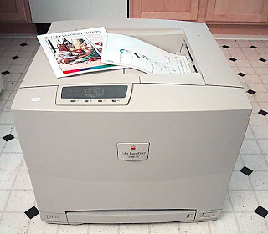

**Nuevos estándares en precios y calidad de impresión (1995)**

Lanzada en septiembre de 1995, la LaserJet 5L fue la primera impresora de menos de U$500 y una resolución de 600×600 ppp.

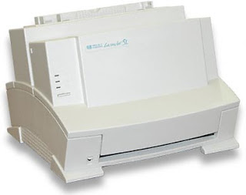

**Gestión avanzada del papel (1995)**

La LaserJet 5L introdujo en noviembre de 1995 un gran avance en la impresión en red. Esta impresora incluía características avanzadas de gestión del papel como una bandeja para 2000 hojas y la capacidad de pagar y grapar documentos electrónicos. La LaserJet 5L incluía un paquete avanzado de software de gestión de impresión.

Image RET 1200 (1996)  
HP lanzo la Color LaserJet 5 en marzo de 1996. El Image RET 1200, que utilizaba millones de colores sólidos el cual le otorgaba a la impresora una calidad de imagen sin precedentes.

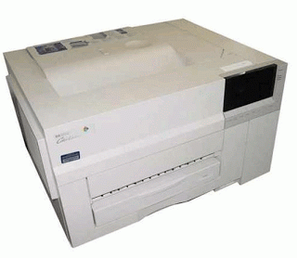

**PCL 6 (1996)**

La LaserJet 5 Lanzo en abril de 1996. Fue la primera en incluir el PCL 6, un lenguaje mejorado de descripción de páginas que ofrecía una mayor velocidad de impresión  especialmente con documentos que incluían gráficos complejos.

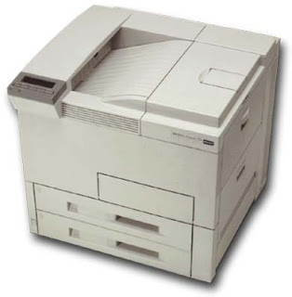La primera mopiadora del mercado (1996)

Una mopiadora es una impresora de red que permite a los usuarios imprimir múltiples copias originales (mopias). Las mopiadoras eliminan la necesidad de fotocopiar los documentos.

HP introdujo el primer dispositivo de este tipo, la LaserJet 5si Mopier en noviembre de 1996 su tecnología de transmisión reducía el tráfico de red y daba a los usuarios una respuesta más rápida. La LaserJet 5si Mopier incorporaba también características de pegado y grabado electrónico.

JetSend, FastRes 1200, EIO y el tóner UltraPrecise (1997)

HP introdujo con la LaserJet 4000 una serie de tecnología punteras en noviembre de 1997. La mas importante de todas las JetSend, que permitían una comunicación directa entre impresoras, escáneres y otras aplicaciones.

Además, la LaserJet 4000 fue la primera impresora para grupos de trabajo con tecnología de fusor «instant-on». Además, fue la primera impresora láser incorporar FastRes 1200, una tecnología capaz de ofrecer resoluciones de 1200 PPP sin merma de la calidad ni un uso abusivo de memoria.

La LaserJet 4000 fue también la primera impresora láser en soportar EIO (Enhanced Imput/Output), la segunda generación del interfaz de red de alto rendimiento de HP.

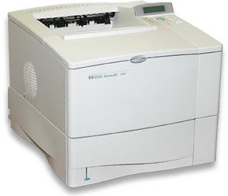

**La primera impresora multifuncional para el gran público (1998)**

HP lanzo la LaserJet 3100 en abril de 1998. Fue el primer dispositivo láser multifunción para el gran público del mercado, una herramienta versátil que permitía a las empresas imprimir, fotocopiar, escanear y enviar faxes desde un mismo equipo.

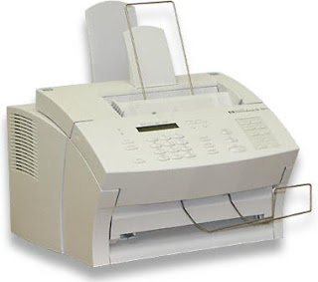

**La impresora JetPath (1998)**

La LaserJet 1100A, lanzada en octubre de 1998, fue el primer dispositivo multifunción en incorporar la tecnología JetPath, la cual eliminaba las limitaciones de velocidad y calidad de las fotocopias típicas de los dispositivos multifuncionales hasta la fecha.

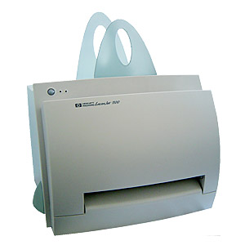

**La LaserJet más rápida (1998)**

HP lanzo en octubre de 1998 la LaserJet más versátil y rápida hasta la fecha, la LaserJet 8100. Entre las muchas cualidades de producto destacaban las opciones de «Private Printing» y «Proof and Hold». La primera de ellas permitía a los usuarios imprimir documentos de forma segura desde el panel de control; la segunda permitía imprimir una prueba de un documento antes de imprimir el resto.

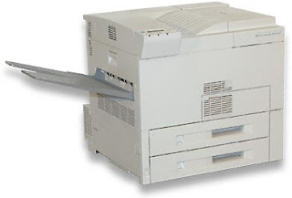

**Las primeras impresoras láser color con impresión a doble cara automática (1998)**

HP lanzo en octubre de 1998 su última generación de impresoras láser color, la Color LaserJet 4500 y la Color LaserJet 8500. Fueron las primeras impresoras láser color en incorporar la impresión a doble cara. La Color LaserJet 4500 era una impresora láser color para pequeños grupos de trabajo mientras que la Color 8500 iba dirigida a departamentos más grandes. Ambas podían trabajar con un amplio rango de papeles y tamaños.

Color LaserJet 4500

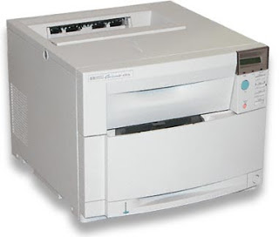

Color LaserJet 8500

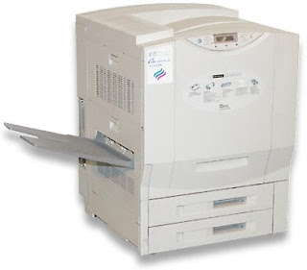

La primera impresora láser personal de 1200 ppp (1999)

La LaserJet 2100 fue la primera impresora láser personal en ofrecer una resolución de 1200×1200 ppp sin merma alguna de calidad. HP la lanzo en febrero de 1999.

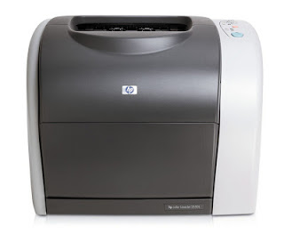

Precio y rendimiento (1999)

La LaserJet 4050 se unió a la familia en mayo de 1999. Esta impresora fue lanzada 15 años después de la LaserJet Classic. Con un precio idéntico a la LaserJet 4000, la LaserJet 4050 ofrecía un mejor rendimiento, mayor versatilidad y un coste total de propiedad.

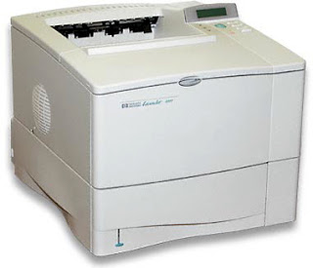

La primera copiadora de red con escaneado a doble cara (1999)

En octubre de 1998, HP lanzo la copiadora 320, la primera copiadora de red capaz de escanear de doble cara.

Primer driver de impresión universal (UPD) del mercado (2005)

En 2005, los técnicos de redes se preguntaban: ¿No estaría bien si se pudiera instalar y actualizar cualquier impresora con único software de gestión, en noviembre de 2005, HP lanzo el primer driver de impresión universal (UPD) diseñado por defecto?

2.000.000 de descargas del UPD (2007)

En febrero de 2007 se alcanzó la cifra de dos millones de descargas del driver de impresión universal (UPD) desde la web de HP, permitiendo a los usuarios y al departamento de TI gestionar de forma más eficaz sus flotas de impresoras.

**HP, color para todos (2008)**

En marzo de 2008, la democratización total del color en el lugar de trabajo se hizo realidad con el lanzamiento de la LaserJet CP1215, la impresora láser mas barata de la historia.

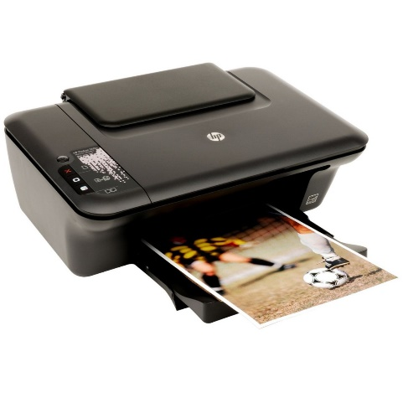

# Componentes Básicos de una Impresora

# Las impresoras están compuestas por varios elementos importantes que permiten su funcionamiento. Entre los más destacados están:

# *Cabezal:*

# Es uno de los componentes esenciales en la impresora, especialmente en las multifuncionales. Consiste en una placa con microperforaciones (que pueden ser miles) que expulsan tinta de forma precisa a través de impulsos eléctricos. Esto se logra mediante un sensor infrarrojo y una cinta plástica que guía el cabezal. Además, cuenta con un sistema de limpieza automático o manual que asegura un flujo adecuado de tinta y permite que el cabezal repose cuando no está en uso.

# *Entrada de papel:*

# Es el mecanismo que guía el papel hacia la impresora. Consta de un rodillo de goma que captura y mueve la hoja hacia el área de impresión. Este sistema se complementa con sensores que detectan la presencia y el estado del papel. Generalmente, hay dos bandejas: una de carga para el papel en blanco y otra de salida para los documentos ya impresos, asegurando que las hojas impresas no caigan al suelo.

# *Bomba de vacío:*

# Situada debajo del cabezal, es esencial para el flujo de tinta. Mediante un sistema de succión, la bomba mueve la tinta desde los cartuchos hacia el cabezal. Sin esta pieza, el proceso de impresión no funcionaría, ya que la tinta no podría llegar al papel de manera adecuada.

# *Depósito de tinta:*

# Este depósito almacena la tinta residual del proceso de limpieza del cabezal. Su diseño es sencillo, consistiendo en una esponja que absorbe la tinta sobrante y la mantiene aislada. Aunque es pequeño, soporta miles de ciclos de limpieza sin necesidad de reemplazo, asegurando que no haya fugas de tinta dentro de la impresora.

# *Panel de control:*

# Es el "cerebro" de la impresora, procesando la información recibida del ordenador para producir el documento impreso. Este microordenador incluye memoria, un procesador y una placa principal que conecta todas las partes. Aunque no es ampliable como un ordenador convencional, controla funciones clave del dispositivo.

# *Otros componentes:*

# Además, las impresoras incluyen conexiones (USB, WiFi, Bluetooth) para interactuar con otros dispositivos, un motor que posiciona el cabezal de impresión, una cubierta protectora para el equipo y botones de control. Los cartuchos de tinta, que contienen el líquido pigmentado esencial para las impresiones, son igualmente importantes y deben reponerse cuando se agotan para mantener el funcionamiento del equipo.

/////

#### Mecanismo de Impresión

El corazón de la impresora, este mecanismo se encarga de transferir la tinta al papel. Puede ser de inyección de tinta, láser, térmica o matriz de puntos, cada uno con su propio funcionamiento.

#### Unidad de Procesamiento

Esta unidad recibe los datos desde el ordenador y los traduce en instrucciones para el mecanismo de impresión. También gestiona la memoria y la velocidad de impresión.

#### Sistema de Alimentación de Papel

Este sistema se encarga de almacenar, transportar y alimentar el papel al mecanismo de impresión. Puede ser manual o automático, dependiendo del modelo de impresora.

#### Toner o Cartuchos de Tinta

Estos componentes contienen la tinta o el polvo de toner que se utiliza para la impresión. Su calidad y duración varían según la marca y el modelo de la impresora.

/////

Impresoras HP Designjet serie T1100: componentes principales de la impresora

**Vista frontal:**

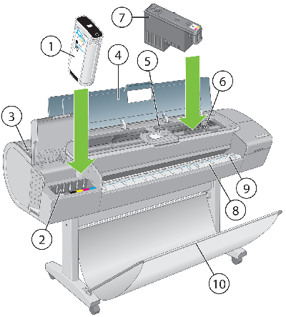

1. Cartucho de tinta
2. Ranuras de los cartuchos de tinta
3. Palanca azul
4. Ventana
5. Panel frontal
6. Carro de cabezales de impresión
7. Cabezal de impresión
8. Bandeja de salida
9. Líneas de alineación del papel
10. Cesta

**Vista frontal:**

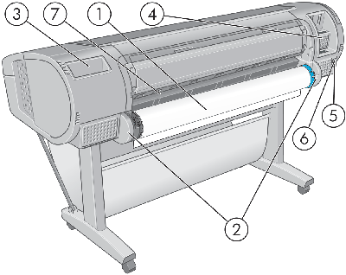

1. Eje
2. Soportes de eje
3. Soporte de la guía de referencia rápida
4. Tomas para cables de comunicación y accesorios opcionales
5. Interruptor de alimentación
6. Conector del cable de alimentación
7. Alimentador de papel

# Tipos de Impresoras

#### Inyección de Tinta

Ideales para imprimir en casa o en pequeñas oficinas, son económicas, ofrecen buena calidad de impresión y pueden manejar fotos y gráficos. Sus cartuchos de tinta pueden ser costosos en el largo plazo.

#### Láser

Diseñadas para imprimir a alta velocidad y volumen, ideales para oficinas y empresas. Ofrecen impresiones de alta calidad, pero pueden ser más costosas que las impresoras de inyección de tinta.

#### Térmica

Utilizan calor para transferir tinta al papel. Se utilizan comúnmente para imprimir recibos y etiquetas. Son compactas, silenciosas y de bajo costo, pero la calidad de impresión es limitada.

# Conectores y Tipos de Conexión de las Impresoras

Las impresoras pueden conectarse a un ordenador o dispositivo móvil a través de diferentes métodos:

* **USB:** La conexión más común, ofrece velocidades de transferencia rápidas y una configuración sencilla.
* **Ethernet:** Permite compartir la impresora en una red local, ideal para oficinas o hogares con varios dispositivos.
* **Wi-Fi:** La conexión inalámbrica permite imprimir desde cualquier dispositivo con acceso a la red inalámbrica.
* **Bluetooth:** Se utiliza para conexiones a corto alcance, ideal para imprimir desde dispositivos móviles.

**Curiosidades y Avances Tecnológicos de las Impresoras**

El mundo de la impresión está lleno de curiosidades y avances tecnológicos sorprendentes. A continuación, exploraremos algunos de los más notables:

* La primera impresora 3D fue creada en 1984 por Chuck Hull. Estas impresoras revolucionaron la fabricación, permitiendo crear objetos tridimensionales a partir de diseños digitales.
* Las impresoras de tinta comestible permiten imprimir imágenes y diseños en alimentos. Se utilizan para decorar pasteles, galletas y otros postres.
* Las impresoras de gran formato se utilizan para imprimir carteles, banners y otros materiales de gran tamaño.
* Las impresoras Braille permiten a personas ciegas o con baja visión leer documentos impresos.

# Algunos Modelos y Marcas Destacadas de Impresoras

|  |  |  |  |
| --- | --- | --- | --- |
| Marca | Modelo | Tipo | Características |
| Canon | PIXMA TR8620 | Inyección de tinta | Multifuncional, impresión a doble cara, conectividad inalámbrica, impresión de fotos de alta calidad. |
| HP | LaserJet Pro MFP M283fdw | Láser | Multifuncional, impresión a doble cara, conectividad inalámbrica, alta velocidad de impresión. |
| Epson | EcoTank ET-4760 | Inyección de tinta | Sistema de tanque de tinta de alto rendimiento, impresión a doble cara, conectividad inalámbrica, bajo costo por página. |

**Referencias Bibliográficas**

* <https://impresorashistory.wordpress.com/2014/10/04/historia-y-evolucion-de-la-impresora/>
* <https://copimar.net/impresoras-un-viaje-en-el-tiempo/>
* <https://www.mastertec.es/blog/la-historia-de-la-impresion-quien-fue-su-inventor/>
* <https://es.wikipedia.org/wiki/Impresión>
* <https://areatecnologia.com.mx/blog/post/45--todo-lo-que-necesitas-saber-sobre-impresoras-guia-completa.html>
* <https://support.hp.com/es-es/document/c02546602>
* <https://quecartucho.es/blog/partes-de-una-impresora/?srsltid=AfmBOorNd5mza0c4dVrtqb9GDlruyDp9HsOwX3lq1TGcMrdv4fVV4jUM>